Seurajäsen! Ota kaikki irti jäsenyydestäsi ja tutustu ajankohtaisiin etuihin:



OTA KAIKKI IRTI SEURASI JÄSENYYDESTÄSI JA TUTUSTU AJANKOHTAISIIN ETUIHIN
Seurajäsenyys tuo mukanaan vahvan yhteisön lisäksi konkreettisia etuja, joista kannattaa ottaa kaikki irti. Jäsenille on tarjolla monipuolinen kokonaisuus etuja ja palveluita – aina matkustamisesta ja koulutuksista autourheilun sisältöihin ja elämyksiin.
Kumppaneiden kautta saat etuja esimerkiksi laivamatkoihin, suoratoistopalveluihin, koulutuksiin sekä erilaisiin tuotteisiin ja palveluihin. Tutustu kaikkiin jäsenetuihin ja löydä juuri sinulle sopivat hyödyt osaksi arkea ja harrastusta.
Tähän kirjeeseen on koottu ajankohtaisia nostoja eduista – hyödynnä ne ja ota kaikki irti jäsenyydestäsi. Lisää etuja klikkaamalla alla olevaa banneria 👇


 |   Varikoiden voittajat  Volkswagen Hyötyautot on Ralli-, Rallicross-, Rata ja Karting SM-sarjojen virallinen yhteistyökumppani. Laajasta paketti-, henkilö ja matkailuautomallistostamme löydät ratkaisut kaikkiin kuljetustarpeisiisi.  Paras kuljettaa varmasti.  Tutustu ja löydä omasi tästä |  |   Kotimaiset Fure - autonhoitotuotteet nyt kevään hinnoin!  AKK:n jäsenetuna Fure tarjoaa All In One - paketin nyt 149,90e, normaalisti 204,19 e.  Toimi pian - kampanja voimassa 30.4.2026 asti.  Lunasta tarjous täältä koodilla KEVAT26 |  |   Kaikki koneet ja työkalut nyt -15%!  AKK jäsenetuna tämän lisäksi ilmainen rahti, koodilla AKK2026. Hyödynnä tarjous heti, kampanja voimassa vain rajoitetun ajan.  Lisätiedot täältä
 |   Tuning Design  Suomen suurin valikoima Tuning-osia. AKK jäsenille kaikki toimitukset verkkokaupasta rahtivapaasti koodilla: AKKMOTORSPORT  Lisätiedot täältä |  | 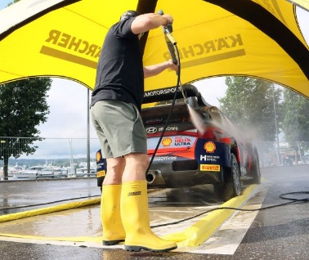  Kärcher - ja lika saa kyytiä!  Pesest autoa, terassia tai kodin tekstiilipintoja, niin Kärcheriltä löydät siihen parhaat koneet ja pesuaineet. AKK:n jäsenetuna saat 20 % alennuksen verkkokaupan normaalihintaisista tuotteista koodilla AKK20.  Lisätiedot täältä |  | 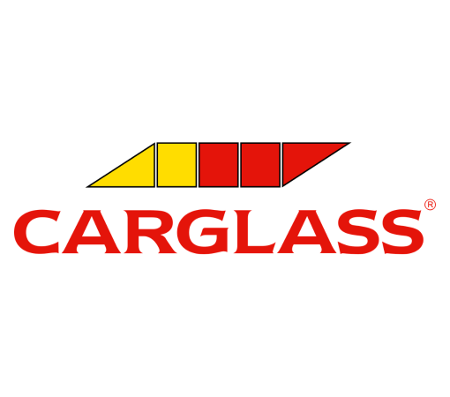  Autolasipalvelut autoilijoille  AKK:n uusi kumppani Carglass tarjoaa asiantuntevaa autolasien korjaus- ja vaihtopalvelua. Carglass toimii vakuutusyhtiöiden kumppanina ja tukee turvallista autoilua.  Lisätiedot täältä

 | 
 |   Turbotekniikka Oy  Alkuperäiset turboahtimet kaikenlaiselle kalustolle. Nopea toimitus, takuulla. Tinkimätön ammattitaito. #turbotekniikkaoy  Lisätiedot täältä |  |   Laaja valikoima laadukkaita suuttimia ja muita tarvikkeita!  Finjector tarjoaa kevään kunniaksi ilmaiset rahdit kaikkiin yli 300 € tilauksiin.  Lisätiedot täältä



Uusi kumppani: St1
Auto puhtavan kiiltäväksi ja tankki täyteen? St1 Way -sovelluksessa AKK:n jäsenet saavat erikoisedun autopesuun ja pääsevät hyödyntämään mobiilitankkauusedun kaikkialla Suomessa.
St1 Wayn käyttöönotto:
- Lataa St1 sovelluskaupasta: iOS-puhelimelle täältä ja Android-puhelimelle täältä - Rekisteröidy sovelluksen käyttäjäksi - Syötä AKK:n oma jäsenkoodi Profiili-osion Tilitiedot-kohtaan. Löydät avoimen kentän nimellä "Syötä alennusryhmän tunniste" - Odota hetki ja "AKK Sport Oy" -nimi ilmestyy Alennuksesi-kohtaan
AKK:n jäsenkoodi St1 Way-sovellukseen vuodelle 2026 on 8dAKK26 ja autopesun etukoodi AKKKIILTO26

Osoitelähde: Seuran jäsenrekisteri

